Reakce kyseliny sírové s cukrem – řešení

Pracovní list je vhodný pro žáky 2. stupně základní školy, ale i pro žáky střední školy. Žáci si zopakují základní vlastnosti kyseliny sírové a složení sacharózy.

- Reakce kyseliny sírové s cukrem

________________________________________________________

- Doplňte do textu slova z nabídky:

hygroskopická, vodu, H₂SO₃, silná, průmyslově, dvojsytná, H₂SO₄

Kyselina sírová je silná, dvojsytná kyselina. Její vzorec je H₂SO₄.
Je jednou z nejdůležitějších průmyslově vyráběných chemikálií. Je silně hygroskopická. To znamená, že dokáže odnímat vodu jiným látkám.

- Odpovězte na otázku:

Z jakých dvou základních jednotek – monosacharidů – se skládá cukr (řepný) sacharóza?

z glukózy a fruktózy

- Na obrázku vidíte reakci cukru s kyselinou sírovou. Popište ji a odpovězte na otázky:

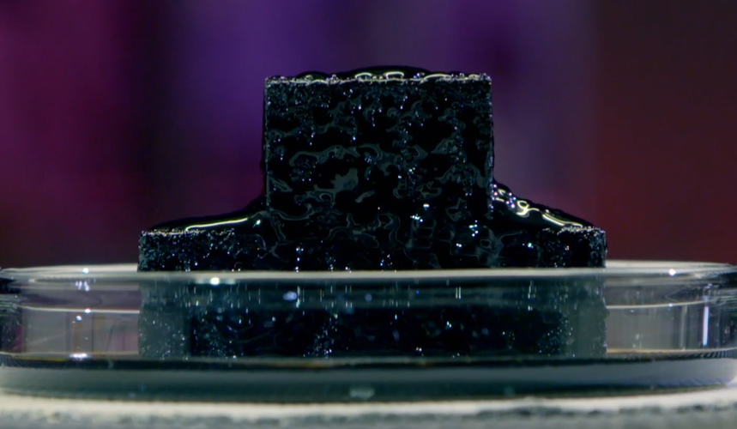

Sacharóza obsahuje kromě uhlíku ještě vodík a kyslík. Přidaná kyseliny sírová začne odnímat z cukru vodu, protože je silně hygroskopická. Následkem toho sacharóza zčerná.
- Proč cukr zčernal? Cukr zčernal, protože kyselina sírová z něj odebrala vodu.
- Které prvky cukr obsahuje? Cukr obsahuje kyslík, vodík a uhlík.

Co jsem se touto aktivitou naučil(a):………………………………………………………………………………………………………………………………………………………………………………………………………………………………………………………………………………………………………………………………………………………………………
Autor:
Toto dílo je licencováno pod licencí Creative Commons [CC BY-NC 4.0]. Licenční podmínky navštivte na adrese [https://creativecommons.org/choose/?lang=cs].

